№ урока | содержание урока | кол-во часов, час.
4 | Практическая работа № 1. Расчет силы давления в гидростатическом прессе | 1
5 | Лабораторная работа № 1. Методы измерения гидростатического давления. | 1

Практическая работа № 1. Расчет силы давления в гидростатическом прессе
УКАЗАНИЯ К РЕШЕНИЮ ЗАДАЧ
При решении задач по гидростатике прежде всего нужно хорошо усвоить и не смешивать такие понятия, как давление р и сила F.
При решении задач на определение давления в той или иной точке неподвижной жидкости следует пользоваться основным уравнением гидростатики (1.1). Применяя это уравнение, нужно иметь в виду, что второй член в правой части этого уравнения может быть как положительным, так и отрицательным. Очевидно, что при увеличении глубины давление возрастает, а при подъеме — уменьшается.
Необходимо твердо различать давления абсолютное, избыточное и вакуум и обязательно знать связь между давлением, удельным весом и высотой, соответствующей этому давлению (пьезометрической высотой).
При решении задач, в которых даны поршни или системы поршней, следует писать уравнение равновесия, т. е. равенство нулю суммы всех сил, действующих на поршень (систему поршней).
Решение задач следует проводить в международной системе единиц измерения СИ.
Решение задачи должно сопровождаться необходимыми пояснениями, рисунками (при необходимости), перечислением исходных величин (графа «дано»), переводом единиц в систему СИ.

Гидравлический пресс – гидростатическая машина, принцип действия которoй может быть описан основным уравнением гидростатики. Пресс состоит из двух сообщающихся между собой цилиндров с поршнями: малым площадью S₁и большим площадью S₂.
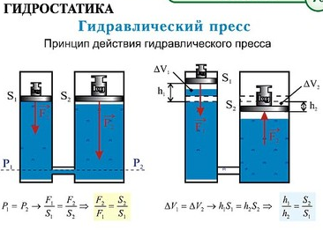

Задача № 1.
Вариант 1-10.
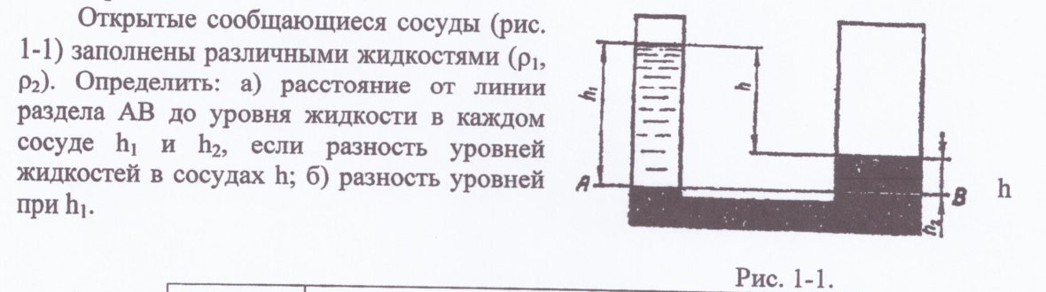

Дано:
 | СИ | h₂  h  h1₁  A  B
ρ ₁ = 850 кг/м³
ρ₂ = 1360 кг/м³
а) h = 20 см;  h_{1,} h₂ - ? | 20 .10⁻² м
б) h₁ = 57 см;  h- ? | 57 .10⁻² м

Решение:
Давление в сосудах на уровне АВ (согласно основному уравнению гидростатики р= р₀ + ρgh, р₀ = р_{атм.} ):
ρ₁ g h₁ = ρ₂ g h₂ , (1)
a) определим h_{1,} h₂ :
h = h₁ - h₂ или h₁ = h + h₂
подставим в (1):
ρ₁ g (h + h₂ ) = ρ₂ g h₂
ρ₁ g h + ρ₁ g h₂ = ρ₂ g h₂
ρ₁ g h = ρ₂ g h₂ - ρ₁ g h₂
h₂ = ρ₁ h /(ρ₂ - ρ₁ ) = 20 .10⁻² 850/(1360-850)=33,33.10⁻² м.
h₁ = 20 .10⁻² + 33,33.10⁻² = 53,33.10⁻² м.

б) определим h при h₁ = 57 .10⁻² м:
h₂ = h₁ – h подставим в (1):
ρ₁ g h₁ = ρ₂ g (h₁ – h), ρ₁ g h₁ - ρ₂ g h₁= - ρ₂ g h, ρ₂ g h₁ - ρ₁ g h₁ - = ρ₂ g h
h= h₁ (ρ₂ - ρ₁) / ρ₂=57 .10⁻² (1360-850)/ 1360 = 34,2 10⁻² м.

Вариант 11-20.Определить вакуум в резервуаре (рис.1.2), если заданы h₁ и h₁, атмосферное давление р_{атм.}
Рис.1.2.
 | СИ | 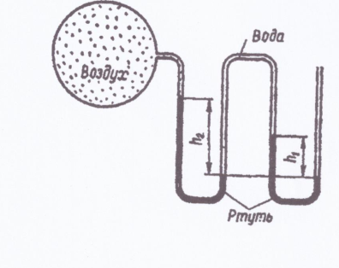
h₁ = 225 мм | 225 . 10⁻³ м
h₂ = 325 мм  р_{атм} = 100 кПа | 325 . 10⁻³ м  100 . 10³ Па
р_{вак} - ?
Решение:
Cоставим уравнение равновесия:

р_{вак} = ρ_{рт} g h₂ - ρ_{воды} g h₁ +ρ_{воды} g (h₂ - h₁) + ρ _{рт} g h₁

Подставим значения: р_{вак} =13600 . 9,81 . 325 . 10⁻³ - 1000 . 9,81 . 225 . 10⁻³ + 1000 . 9,81 . (325-225). 10⁻³ +13600 . 9,81 . 225 . 10⁻³ = 72153Па=7,36 м вод.ст.
(1 Па = 10,197 .10⁻⁵ м вод.ст.)

Вариант 21-30. Определить разность давлений в резервуарах А и В, заполненных бензином, если показание дифференциального ртутного манометра h_{рт.}

Дано: | СИ | рис. 1.3.  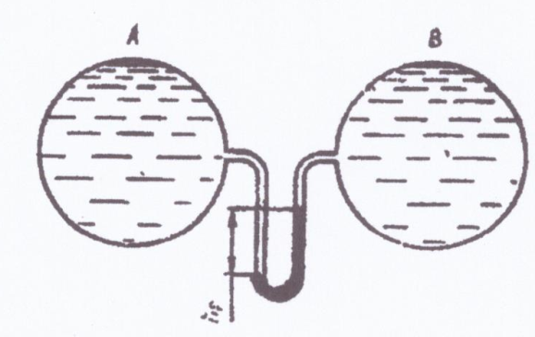
h _{РТ} = 110 мм | 110 . 10⁻³ м
h _{РТ} = 140 мм | 110 . 10⁻³ м
Δр -? | ρ_{б} = 710 кг/м³  ρ_{рт} =13600 кг/м³
Решение:
составим уравнение равновесия:

р_{А} + ρ_{б}gh_{рт} = р_{В} + ρ_{рт} gh_{рт},
Тогда разность давлений:
р_{А} + ρ_{б}gh_{рт} - р_{В} - ρ_{рт} gh_{РТ} = 0; р_{А}- р_{В} = ρ_{рт} gh_{РТ} - ρ_{б}gh_{рт} = gh_{РТ} (ρ_{рт} - ρ_{б}).

При h _{РТ} = 110 . 10⁻³ м, Δр = р_{А}- р_{В} = 9,81 . 110 . 10⁻³ (13600-710) =13,91 Па

При h _{РТ} = 140 . 10⁻³ м, Δр = р_{А}- р_{В} = 9,81 . 140 . 10⁻³ (13600-710) =17,7 Па

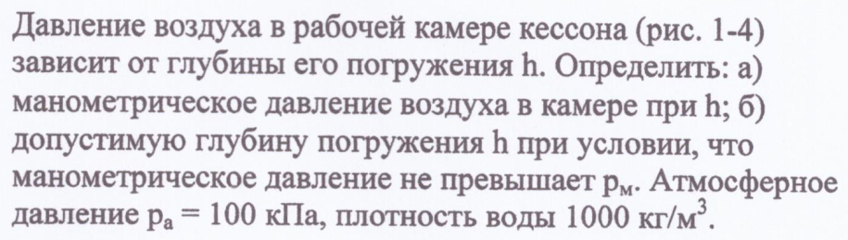
Вариант 31-40.
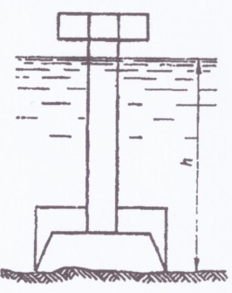
Дано: | СИ | решение:  по закону Паскаля определим манометрическое давление:  р_{изб.} = ρgh,
а) h = 30 м
б)p_{м}=250 кПа | 250 . 10³ Па
а) p_{м} - ?  б) h - ? | ρ_{воды}=1000кг/м³
р_{изб.} = 1000 . 9,81 . 30=294300Па.

Определим допустимую глубину:
h = р_{изб}/ρg = 250 . 10³/1000 . 9,81=25,5 м.

Лабораторная работа № 1. Методы измерения гидростатического давления.
Цель работы:
- Определить цену деления стрелочного манометра в атмосферах, Н/м², Па, мм.рт.ст, учитывая, что манометр имеет 100 элементарных делений.
- Определить плотность второй жидкости, считая, что в левом дифференциальном пьезометре – вода.

Этапы работы:
- С помощью насоса создать давление.
- Зафиксировать показания манометра.
- Снять показания левого и правого пьезометра с помощью линейки.
- Вычислить давление по высоте водяного столба левого пьезометра, вычислить цену деления стрелочного манометра.
- Вычислить плотность жидкости правого пьезометра.
- Привести установку в исходное состояние, выполнить действия по пп.1-5 не менее 3-х раз.
- Вычислить среднее значение всех параметров.

Объект исследования: Виртуальная установка для определения гидростатического давления.
(Разработчик: Санкт-Петербургский государственный университет низкотемпературных и пищевых технологий, кафедра ПиАПП.)

Методы исследования: Пуски лабораторной установки, измерение значений наблюдаемых параметров, расчет вычисляемых параметров.

Ход работы:
Выполняем поэтапно 1-3. С помощью насоса в ограниченном объеме создается соответствующее давление, которое фиксируется манометром, а также двумя дифференциальными пьезометрами, заполненными: левый - водой, правый - жидкостью неизвестной плотности (рис.1).

Определяем значения следующих параметров: количество единиц манометра, высоту столба жидкости в левом и правом дифференциальных пьезометрах, и заносим их в Таблицу 1 «Результаты измерений и расчетов».
Приступаем к вычислению давления по высоте водяного столба левого пьезометра и вычислению цены деления стрелочного манометра. (См. Приложение П.1). Заносим полученные данные в Табл. №1. Теперь зная цену деления манометра, вычисляем плотность жидкости правого пьезометра (расчеты приведены в Приложении П.2), используя зависимость давления от плотности:
P=р/(h_{E}*g)
Заносим полученные результаты в Табл. №1.
Приводим установку в исходное состояние и повторяем действия по этапам 1-5 3 раза (Расчеты см. Приложение П.1, П.2). Затем находим среднее всех рассчитанных параметров (См. Приложение П.3). Заносим измерения в Табл.1.
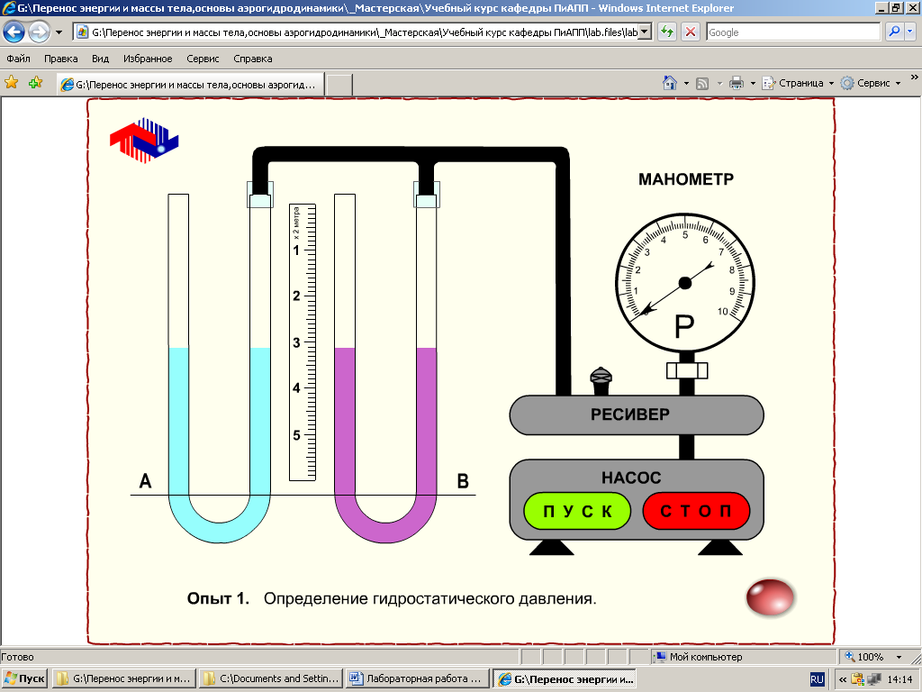

Рисунок 1. Схема виртуальной лабораторной установки для определения гидростатического давления

Таблица 1. Результаты измерений и расчетов
Номер опыта | Манометр, единиц | Δh_{в}, м | Δh_{н}, м | ρ_{н}, кг/м³ | Цена деления манометра
 |  |  |  |  | Н/м² | Атм. | Па | мм.рт.ст
1 | 24 | 29 | 12 | 413,79 | 4905 | 0,05 | 4905*10³ | 36,75
2 | 52 | 62 | 24 | 387,098 | 4527,71 | 0,046154 | 4527,71*10³ | 33,92
3 | 80 | 96 | 37 | 385,417 | 4537,125 | 0,04625 | 4537,125*10³ | 33,99
Среднее значение |  |  |  | 395,435 | 4656,612 | 0,047468 | 4656,612*10³ | 34,88667

Выводы
В ходе проведенной лабораторной работы мы установили цену деления стрелочного манометра в атмосферах, Н/м², Па, мм.рт.ст.: 1деление=0,047468 атм=4656,612 Н/м2=4656,612 *10³Па=34,88667 мм.рт.ст. На основе расчетов цены деления и того, что в левом пьезометре вода, рассчитали плотность жидкости находящейся в правом пьезометре P=0,395435 *10³ кг/м3. В ходе выполнения работы изучили способ измерения плотности неизвестной жидкости с помощью дифференциального пьезометра, заполненного водой.

Список использованных источников
- А.Г. Касаткин. Основные процессы и аппараты химической технологии. М.: Химия, 2000, 750 стр.

Приложение

П 1. Вычисление давления по высоте водяного столба левого пьезометра и вычисление цены деления стрелочного манометра.
Высота жидкости в пьезометре измеряется по следующей формуле:
h=p_{изб}/pg
Для измерения давления, равного одной атмосфере (9,81.10⁴ Па), потребуется пьезометр с высотой трубки, заполняемой водой (плотность воды 1000 кг/м³при температуре t=20 ºC):
h=9,81.10⁴/(1000*9,81)=10м
Давление в одну атмосферу можно выразить через другие единицы измерений:
1 атмосфера техническая (1 am) = 735,6 мм.рт.ст. = 10 м.вод.ст. = 1 кгс/см2 = 10 000 кгс/м2 = 98 100 н/м2 (Па).
Используя зависимость, вычисляем цену деления манометра ((3) на Рис.1). Для этого составляем пропорцию.
I. Устанавливаем сколько атмосфер соответствует измеренной высоте водного столба h_{H}=12 м;24 м; 37 м.
1) 1 атм - 10 м вод.ст.
Х атм - h_{H}=12 м
Х1=(12*1)/10=1,2 атм=117720 н/м2(Па)=882 мм.рт.ст.
2) Х2=(24*1)/10=2,4 атм=235440 н/м2(Па)=1765 мм.рт.ст.
3) Х3=(37*1)/10=3,7 атм=362970 н/м2(Па)=2721 мм.рт.ст.
II. Устанавливаем сколько укладывается атм, Н/м2 (Па) и мм.рт.ст. в одном делении манометра, т.е. определим цену деления манометра (обозначим ее буквой а) и находим среднее значение. Заносим результаты в табл.1.
- а1=1,2/24=0,05 атм=4905 Н/м2=4905*10³(Па)=36,75 мм.рт.ст.;
- а2=2,4/52=0,046154 атм=4527,71 Н/м2=4527,71 *10³ (Па)=33,92 мм.рт.ст.;
- а3=3,7/80=0,04625 атм=4537,125 Н/м2=4537,125 *10³ (Па)=33,99 мм.рт.ст.;
Заносим результаты в Табл. №1.

П 2. Вычисление плотности жидкости правого пьезометра
Зная цену деления теперь можно определить плотность неизвестного вещества в правом пьезометре.
P=р/(h_{E}*g)
Имеем:
Р1=24*4905 Н/м2=117720 Н/м2,
Р2=52*4527,71 Н/м2=235440,92 Н/м2,
Р3=80*4537,125 Н/м2=362970 Н/м2,
g=9,81 м/с2,
h_{Е1}=29 м,
h_{Е1}=62 м,
h_{Е1}=96 м
Получаем
P₁=117720/(29*9,81)=413,79 кг/м3,
P₂=235440,92 /(62*9,81)=387,098 кг/м3,
P₃=362970/(96*9,81)= 385,417 кг/м3.
Заносим полученные данные в табл.1

П 3. Расчет средних значений рассчитанных параметров.
I.Рассчитываем средние значения параметров для цены деления:
атм_{ср}=(0,05+0,046154+0,04625)/3=0,047468 атм.
Н/м2_{ср}=(4905+4527,71+4537,125)/3=4656,612 Н/м2;
Па_{ср}=(4905*10³+4527,71*10³+4537,125*10³)/3=4656,612 *10³ Па;
мм.рт.ст._{ср}=(36,75+33,92+33,99)/3=34,88667 мм.рт.ст.
P_{ср}=(413,79+387,098+385,417)/3=395,435 кг/м3=0,395435*10³ кг/м3
Заносим значения в Таблицу № 1 «Результаты измерений и расчетов».

Выводы
В ходе проведенной лабораторной работы мы установили цену деления стрелочного манометра в атмосферах, Н/м², Па, мм.рт.ст.: 1деление=0,047468 атм=4656,612 Н/м2=4656,612 *10³Па=34,88667 мм.рт.ст. На основе расчетов цены деления и того, что в левом пьезометре вода, рассчитали плотность жидкости находящейся в правом пьезометре P=0,395435 *10³ кг/м3. В ходе выполнения работы изучили способ измерения плотности неизвестной жидкости с помощью дифференциального пьезометра, заполненного водой.

